吉林大学2012~2013学年第二学期
《高等数学CII》试卷参考答案与评分标准
一、单项选择题
1.（A）； 2.（D）； 3.（C）； 4.（B）； 5.（A）； 6.（B）.
二、填空题
1. 1； 2. 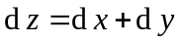； 3. 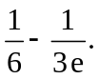； 4. 或填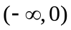；
5. 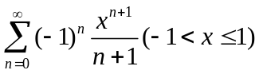； 6. 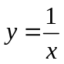.
三、按要求解答下列各题
1.解：直线的参数方程为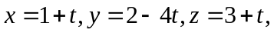 ……2分
代入平面方程解得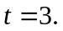
从而所求交点为（4，-10,6） ……5分
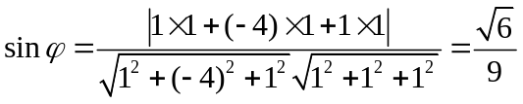 ……7分
从而所求夹角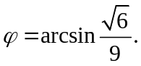 ……8分
2.解：
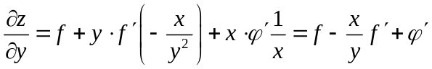 ……2分
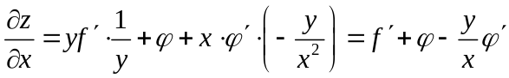
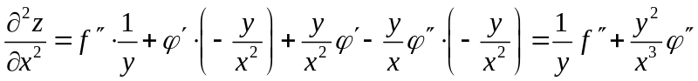 …4分
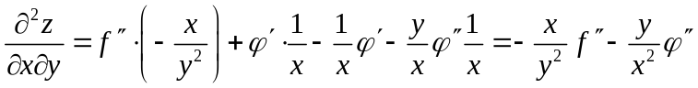 …..6分
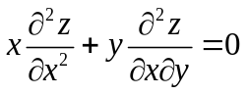. ……8分

3.解：积分区域关于轴对称，被积函数关于为奇函数，所以
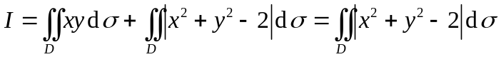 ……3分
D分割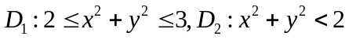
则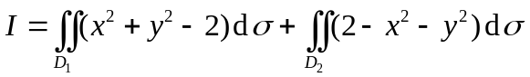 ……5分
……7分
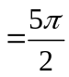 ……8分
4．解：设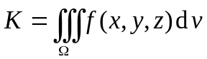，
则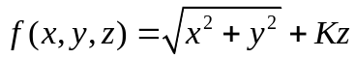 …..3分
两端积分有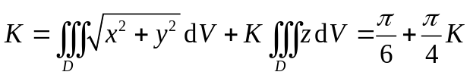
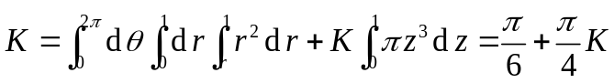 …….6分
解得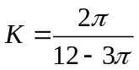 ……7分
即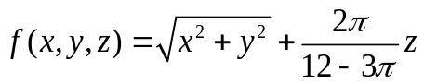 ……8分
四、按要求解答下列各题
1. 解：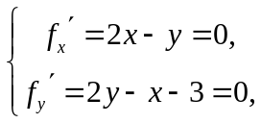解得D内可疑点（1,2） …….2分
在上，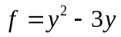，
令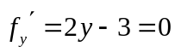，得到可疑点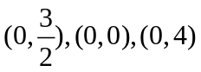
在上，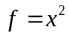，
令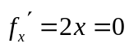，得到可疑点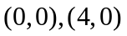 ……4分
在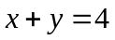上，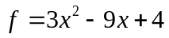，
令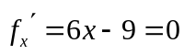，得到可疑点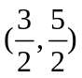 …… 6分
又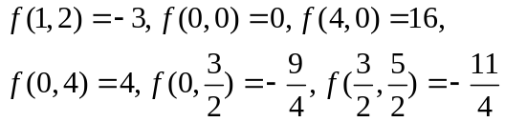，
故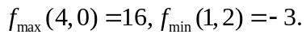 ……..8分
2. 解：收敛域为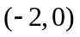 ……2分
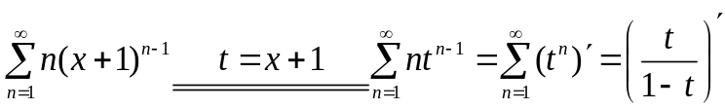
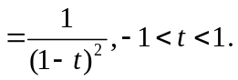 ……6分
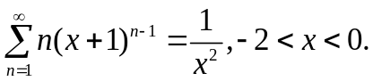 ……8分
3. 解：将方程两端求导有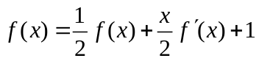，
整理得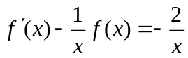 ……2分
解得其通解为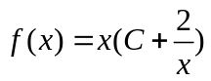 ……6分
将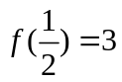，代入得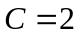，即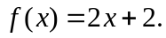 ……8分
4. 解：特征方程为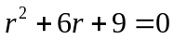，
解得特征根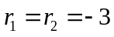 ……3分
故方程的通解为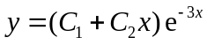. ……6分
代入初始条件，解得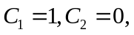
从而所求特解为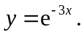 ……8分

